Федеральное государственное образовательное бюджетное

учреждение высшего образования

**«Финансовый университет при Правительстве Российской Федерации»**

**(Финансовый университет)**

Колледж информатики и программирования

**ОТЧЁТ**

**По лабораторной/практической работе**

**или индивидуальному заданию (оставить свое) №1**

Студент: Шаповаленко Даниил Дмитриевич

Дисциплина/Профессиональный модуль: Операционные системы

Выполнил студент

Группы: 2ОИБАС-1022

Преподаватель

Сибирев И.В.

Оценка за работу :_______

**Москва – 2023г.**

**Лабораторная работа №3**

**Цель работы:** Изучение BF и оперативной памяти

**Задание:**

1. Написать ФИО и номер группы на BF.

**Ход работы:**

Задание 1

1. Пишем ФИО и номер группы на BF
2. Нажимаем F 7

Рис. 1 – Программный код для задания 1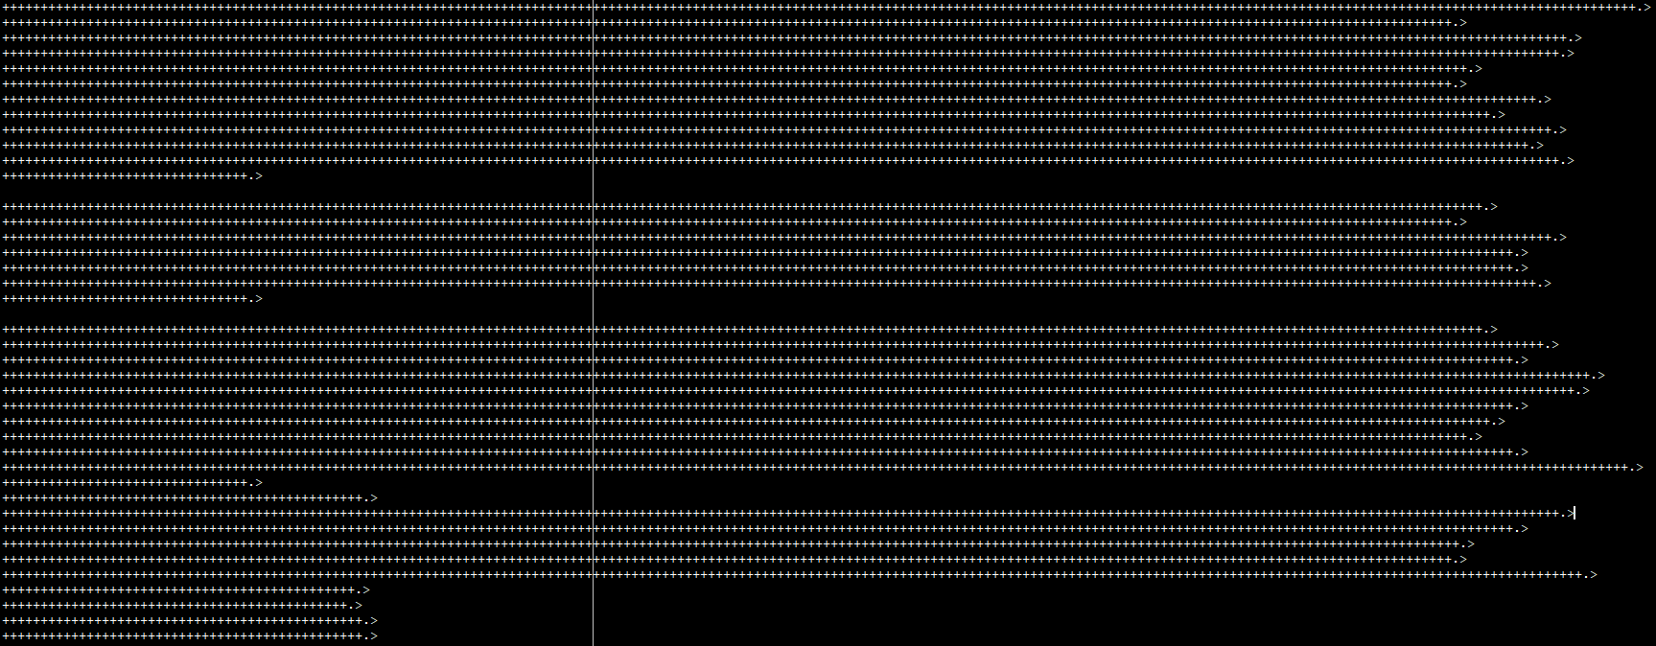

Рис. 2 – Проверка программного кода для задания 1

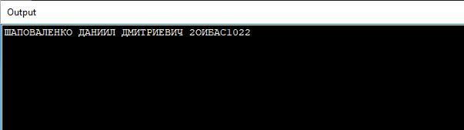

Рис. 3 – Программный код для задания 2

